Күні:16.02.2017  Сынып: 1Е  Пән: Сауат ашу |  | Қатысқан оушы саны-25  Қатыспағаны-0
Сабақтың тақырыбы |  | Салт-дәстүр және ауыз әдебиеті  Ұлттық кейіпкерлер туралы не білемін? Я дыбысы мен әрпі.Қарама-қарсы сөздер.
Осы сабақта қол жеткізілетін оқу мақсаттары (оқу бағдарламасына сілтеме) |  | 1.7 Тыңдалған материал бойынша өз пікірін айту  1.8 Берілген тақырыпқа әңгіме құрап айту  1.9 Сөздерді, дыбыстарды орфоэпиялық нормаларға сәйкес дұрыс айту
Сабақтың мақсаттары |  | Барлығы: Я дыбысы туралы алған білімін бекітеді..  Көбі:Тақырыпты түсініп, тыңдап, жетекші сұрақтар арқылы талқылайды,буынға бөліп,сөйлемдер құрайды.  Кейбірі: Негізгі идеяны аша алады,мәтінмен жұмыс істей алады.
Жетістік критерийлері |  | Айтылған сөздер мен сөйлемдердің көпшілігін дұрыс қайталай алады.  Нақты сөйлеу арқылы, мәселені түсінгенін көрсете алады.
Құндылықтарды дарыту |  | Оқушыларды бір-біріне деген құрмет көрсетуіне тәрбиелеу.
Пәнаралық байланыс |  | Өнер, ана тілі сабағы
АКТ қолдану дағдылары |  | Аудиожазба , таныстырылым.,бейне көрсетілім.
Тілдік құзыреттілік |  | Тасбақа-черепаха- TORTOISE  Қоян-заяц- RABBIT
Сабақ барысы
Сабақтың жоспарланған кезеңдері | Сабақтағы жоспарланған іс-әрекет |  | Ресурс  тар |  | Баға  лау
Сабақтың басы  Ынтымақтастық атмосферасын қалыптастыру  3 минут | Мүғалім: Қуан шаттан! Қуан шаттан !  Қуанатын күн бүгін.  Қайырлы таң ! Қайырлы күн !  Күліп шықты күн бүгін .  1.Шаттық шеңбері.  Біз бақытты баламыз,  Ойнап-күліп аламыз.  Жалқаулықтан қашамыз,  Оқып-білім аламыз.  – Балалар, бір-біріміздің қолымыздан ұстап, алақан арқылы жүректің жылуын сезініп үйренген қандай тамаша, қандай қуаныш! |  | Шаттық шебері
Сабақтың ортасы  1 минут  3 минут  3 минут  2 минут  7 минут  1 минут  4 минут  1минут  2 минут | 1 Өткен сабақты қайталау.  1. Жұмбақ жасыру .  Аяқта бар, қолда жоқ.  Бұл қандай әріп? (Я әрпі)  -Жарайсыңдар, балалар!  2.Я әрпі бар сөздерді еске тсіру. (бейне көрсетілім №1)  -Тағы қандай Я әрпі бар сөздерді білесіңдер?  3.Бекіту.Я дыбысы туралы ереже.( бейне көрсетілім №2).  4.Оқылым.(Оқулықтың 101-бетіндегі №1-тапсырманың сөздерін оқушыларға тізбектей оқыту)  5.Жазылым.  А) Я әрпінің баспа,жазбы түрін қайталау.  Ә) Я әрпінің элементтерін тақтада жазып көрсетіп,оқушыларға ауада жазғызу, әріппен байланысын көрсету.  Б) Дәптермен жұмыс.  Оқушылардың жазғанда дұрыс отыруын ескертіп,көлбеу ,көркем жазуын талап ету.  6.Сергіту сәті. (бейне көрсетілім №3)  -Жарайсыңдар, балалар!  7. Жұппен жұмыс.Тасбақа мен қоянның суреттерін көрсетіп қозғалыстарын білдіретін мағынасы қарама-қарсы сөздерді айту. Баяу-жылдам,тез. Осы сөздермен сөйлем құрату.  -Басқа тағы қандай мағынасы қарамы-қарсы сөздер білесіңдер?  8.Үш тілділік. Тасбақа- черепаха -TORTOISE  Қоян-заяц - RABBIT  Мұғалім сөздерді таныстырады,ал балалар хормен қайталайды.  - Өте жақсы!  9.Жаңылтпаштарды еске түсіру.  1-қатар: Келген малшы  Әрі әнші,  Әрі аңшы.  2-қатар: Үйіне көрші  Келді ме екен,көрші.  3-қатар: Үйден мысық шықты,  Үйшіктен күшік шықты.  Күшік мысықтын күшті шықты,  Мысық күшіктен ықты. |  | АКТ  Таныс  тыры  лым  Оқулық  Дәптер  АКТ  Тасбақа,қоян  ның суреттері  сөздер |  | 3-шапа  лақ  Басты сипау  Бас бармақпен бағалау  Фишка беру  2-шапа лақтан қоше  меттеу
Сергіту сәті  1 минут | Орнымыздан тұрамыз,  Алақанды ұрамыз.  Бiр отырып, бiр тұрып,  Тез шынығып шығамыз.  -Жарайсыңдар, балалар! |  | Сергіту сәтіне арналған жинақ
Қызықты тапсырма  10 минут  5 минут | 10.Топпен жұмыс: 1-топ -"Буын ұйқас" ойынын ойнату.  Ян-ян-ян секіреді .....(қоян)  Яр-яр-яр бақшада пісті .....(қияр)  Яқ-яқ-яқ тез жүреді .....(аяқ)  Осы сөздермен сөйлем құраңдар.  2-топ. Шашыраған сөздерден сөйлем құрастырыңдар.  3-топ. Пиязды сипаттап,пайдасын айтыңдар.  4-топ.Суретпен жұмыс.Оқулықтың 102-бетіндегі №3-тапсырмаға қарап,"Мысық неге  мияулады?" тақырыбына әңгіме құраңдар.  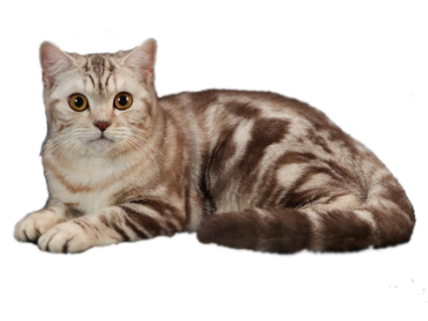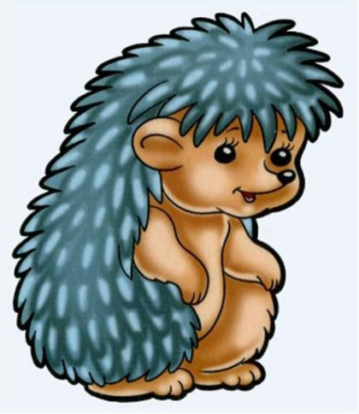  5-топ. Ұлттық кейіпкерлерді еске түсіріңдер. (Алдаркөсе,Қожанасыр,бай ,Тазша бапа т:б:)  -Алдаркөсе қандай адам,ол туралы не айта аласыңдар?  Сахналық қойылым."Алдаркөсе мен бай баласы:"  -Алдаркөсеге ұқсағыларың келе ме?  11."Ыстық микрофон" ойыны.(5 оқушыны ортаға шақырып,сұрақтар қою.  -Дыбысты не істейміз?  -Әріпті не істейміз?  -Я дыбысы қандай дыбыс?  -Я -қосарлы дауысты дыбыс.  -Я әрпі әліпбидің қай жерінде жазылады?  -Я әрпі сөздің қай жерінде жазылады?  -Я әрпі сөздің ортасында,аяғында жазылады.  Тақтаға келесі 5 оқушыны шығарып,дыбыстарды сұрау.  -Жарайсыңдар,балалар! |  | А-3 қағазымар  кер,  А-3  сөздер  Пияз  Оқулық сурет  тер  Сурет  тер | 2 шапа  лақ  фишка беру  2 шапа  лақ  Бас сипау  3-шапалақ
Қорытындылау  2 минут | -Біз бүгін қандай дыбысты қайталадық?  -Я дыбысы қандай дыбыс?  -Қандай тапсырма ерекше ұнады?  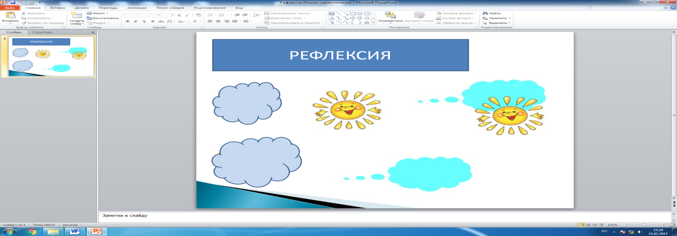  -Жалпы бүгінгі сабақты түсінгендерің күннің суретін,сұрақтарың болса күн мен бұлттың суреттерін,ал егер түсінбесеңдер бұлттың суретін көрсетіңдер.  Түсінбедім Сұрағым бар Түсіндім |  | Күннің көзі, бұлттың суреттері

Сауат ашу
(ашық сабақ жоспары)
1"Е" сыныбы
2016-2017 оқу жылы
Өткізген: бастауыш сынып мұғалімі Мукушева Г. А

1 «Е» сыныбында өткізілген ашық сабақ жайлы ақпарат
2017 жылдың 16-шы ақпан күні 1 «Е» сыныбында сауат ашу пәнінен ашық сабақ өтті.Сабақтың тақырыбы: «Ұлттық кейіпкерлер туралы не білеміз?Я дыбысы мен әрпі.Қарама-қарсы сөздер» Сабақтың мақсаты:оқушылар я дыбысы мен әрпі туралы алған білімін бекітеді,негізгі идеяны ашып,мәтіннің мазмұнын түсініп ,талқылап,кейіпкерлерді сипаттап,мәтінді сахналайды.
Сабақ шаттық шеңберін құрудан басталды.Жұмбақ жасыру арқылы сабақтың тақырыбы мен мақсатын айтты.Я әрпі бар сөздерді бейне көрсетілімнен оқушыларға тыңдатты.Және де оқушыларға өздері білетін я әрпі бар сөздерді буынға бөлгізді. Я дыбысы туралы ережелерді бейнекөрсетілімнен көрсетіп, тыңдатты. Оқушыларға оқулықтан бағандағы сөздерді оқыта отырып, оқу деңгейін көрсетті. Я әрпінің баспа,жазба түрін қайталады. Я әрпінің элементтерін тақтада жазып көрсетіп, оқушыларға ауада жазғызып, әріп байланысын көрсетті. Оқушылардың жазғанда дұрыс отыруын ескертіп, көлбеу, көркем жазуын талап етті. Сабақта бірнеше сергіту сәттері орындалып отырды. Оқушыларға суреттерді көрсете отырып, қозғалыстарын анықтап, қарама-қарсы сөздер еске түсірілді.Сабақта үш тілділік жүргізілді. Тіл ұстарту жаттығулары ретінде балалар жаңылтпаштарды жатқа айтты.Сабақта топтық жұмыс жүргізілді. Әр топқа әр түрлі тапсырмалар берілді. Мысалы: буынға ұйқас сөзді тап, шашыраған сөздерден сөйлем құрастыру, пиязды сипаттап пайдасын айту, суретке қарап әңгіме құру, ұлттық кейіпкерлерді еске түсіре отырып «Алдар көсе мен бай баласы» туралы сахналық қойылым болды. Ыстық микрофон арқылы я дыбысы, ережелер қайталанды.Сабақтың әр кезеңінің құрылымында түрлі әдіс-тәсілдер мен ойындар жүргізілді.Оқушылар «Я» дыбысының қосарлы дауысты дыбыс екенін, я әрпінің жазылу элементтерін түсініп,сөздегі орнын анықтады. Қалыптастырушы бағалау сабақтың әр кезеңінде, әр түрлі түрде орындалып отырды.
Оқушылар мен мұғалімнің арасындағы кері байланыстан сабақтың өз мақсатына жеткені көрінді.

